 Module d’automatique

Corbeille Analyse Fréquentielle

* 1. Exercices sur la stabilité (utilisation des marges)

Etudier avec Scilab la stabilité des boucles d’asservissements à retour unitaire dont les fonctions de transfert en boucle ouverte sont: 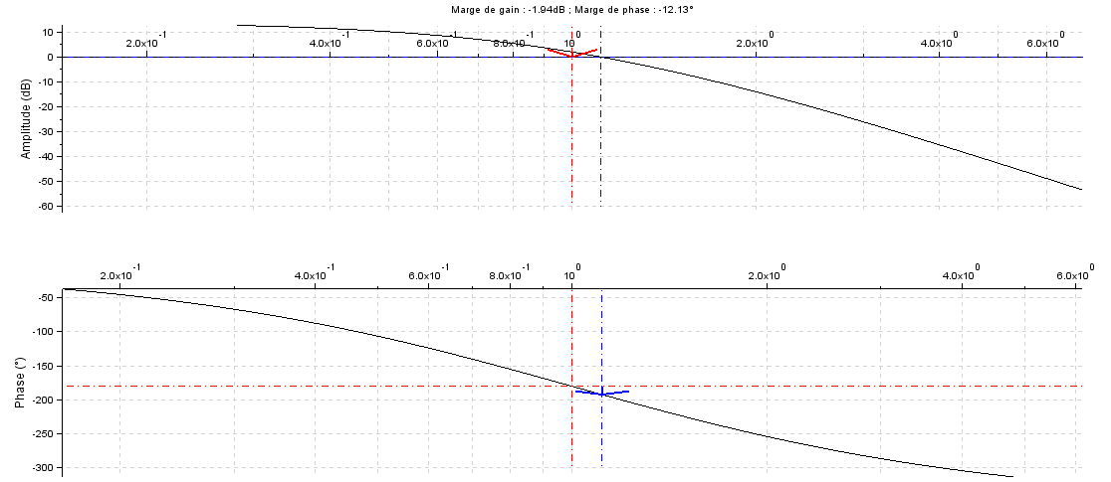

***Marge de phases : -12.13°***

***Marge de gain : -1.94db***

***Stable/ Instable ? Instable***



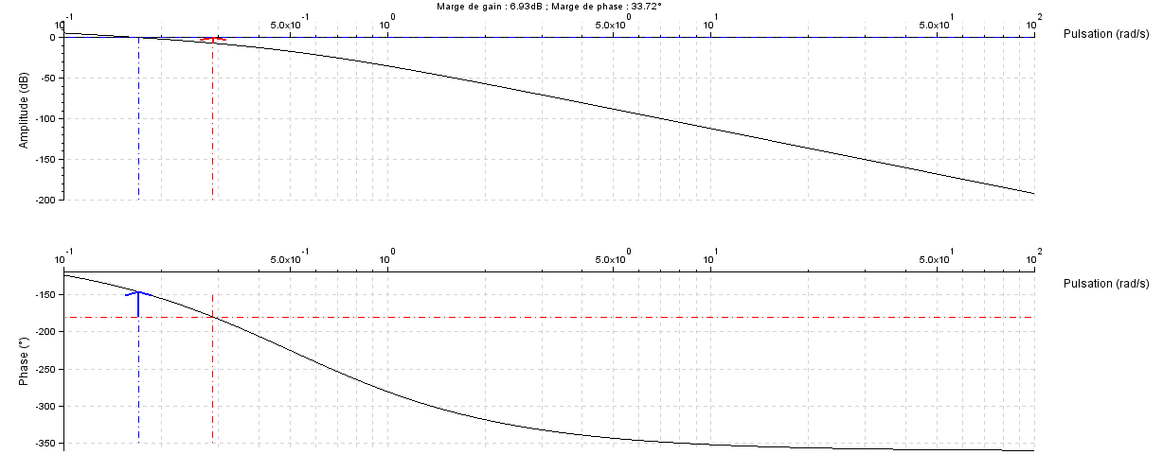

***Marge de phase : 0-(-10) = 10***

***Marge de gain : -150-(-180) = 30***

***Stable?***

* 1. Asservissement en position et correction PI du faisceau laser d’un lecteur DVD

Pour un fonctionnement satisfaisant d’un lecteur dvd, il convient d’asservir en position la diode laser qui émet le faisceau.

La position x(t) du faisceau est réglée par un système commandé par une tension vin(t) dont la fonction de transfert est : $H_{pos}\left(p\right)=\frac{X\left(p\right)}{V_{in}\left(p\right)}=\frac{4.{10}^{-2}}{1+2.{10}^{-4}p+{10}^{-6}p²}$ en m/V.

***Par identification avec la forme ${ H}_{pos}\left(p\right)=\frac{A_{0}}{1+2\frac{m}{ωo}p+\frac{p²}{ωo²}}$,***

***on obtient : , ω0 = 103 rad/s et m=0,1.***

Pour réguler le système, il est bouclé. Un capteur de position de coefficient kp égal à 100 V/m et un correcteur C(p) sont ajoutés.

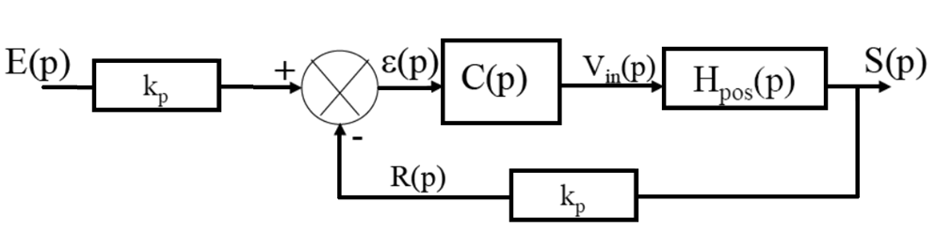

Ce modèle est équivalent au suivant :

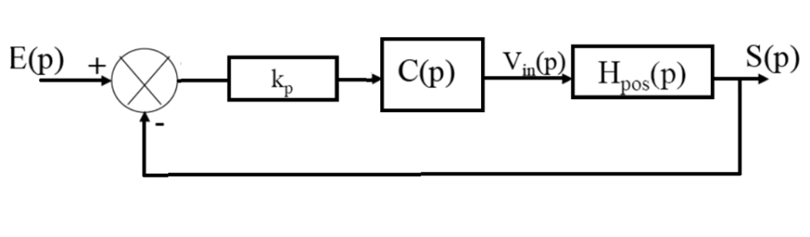

**Premier correcteur proportionnel : C(p)=C1=0,16.**

1. Saisir le schéma ci-dessus sur Scilab et tracer le diagramme de Bode réel en gain et phase. En déduire les marges de phases et de Gain. Le système est-il stable ?

La fonction de transfert en boucle fermée HBF1 :

***Application numérique : $$H_{BF1}\left(p\right)=\frac{0,39}{1+1,2.{10}^{-4}.p+6,1.{10}^{-7}.p²}$$***

1. Donner le coefficient d’amortissement mBF1, la pulsationpropre ω0BF et l’amplification statique ABF en boucle fermée. Ce correcteur convient-il ?

***ABF= ; ωBF= rad/s ; mBF =***

1. Donner la valeur numérique de l’erreur statique εr pour une consigne échelon e(t)=1 mm pour t>0, e(t)=0 sinon.

***La valeur finale est :***

***εr=***

**Deuxième correcteur : Le correcteur C2(p)=10/p remplace le correcteur C**

1. Tracer le diagramme de Bode réels en gain et ouverte HBO2(p). Donner les marges de gain MG et de phase Mϕ.

***Mϕ =  et Mg =***

1. Le système est- il stable en boucle fermée ? Justifier la réponse.
2. Donner la valeur numérique de l’erreur statique εr pour une consigne échelon e(t)=1 mm

***La valeur finale est :***